**Jahreshauptversammlung SV Wimmer 2024** 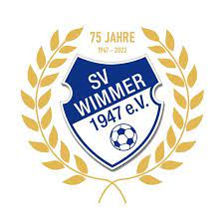

Hallo liebe Vereinsmitglieder und liebe Leser,

die Jahreshauptversammlung des SV Wimmer ging am 03.05.24 um 22:53 Uhr in der Wimmer Schule zu ende.

Hier ist nochmal eine kleine Zusammenfassung.

Nachdem die 45 Anwesenden begrüßt und die Beschlussfähigkeit festgestellt werden konnte, wurde im Rahmen einer Schweigeminute um die im vergangenen Jahr verstorbenen Vereinsmitglieder getrauert.

Danach wurden verschiedene Vereinsmitglieder für ihre langjährige Treue geehrt.

Der SV Wimmer bedankt sich bei Claus Fricke, Heike Fricke, Anette Gottlieb, Pascal Halbrügge, Sebastian Imbusch, Franziska Pinkert, Silke Unland und Julian Unland für 25 Jahre Mitgliedschaft.

Für 50 Jahre Mitgliedschaft wurden Christoph Amelingmeyer, Anita Böhning, Ingrid Bunte, Johannes Cordklostermann, Jutta Drigalla, Monika Mengers, Antje Nierhaus, Hanna Nierhaus, Silke Goldstein, Elke Schmidt und Andreas Unland geehrt.

Eckhard Schrimper feierte sein 60 jähriges Jubiläum.

Hier sehen Sie Pascal Halbrügge, Ingrid Bunte und Julian Unland zusammen mit Martin Wischmeyer. Im Rahmen der Sportwerbewoche 2024 folgt eine offizielle Ehrung der Mitglieder.

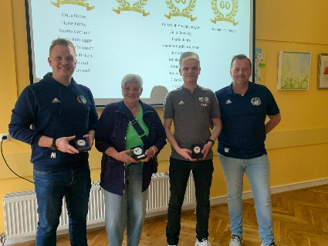

Es folgte ein Rückblick für die Zeit zwischen den Mitgliederversammlungen der Jahre 2023 und 2024.

Der SV Wimmer 2 neue Jugendtore für den Vorplatz und 2 neue Bodenraume für den Hauptplatz erworben. Komplettiert wurden die Anschaffungen durch den Aufbau des neuen Ballfangzauns.

Im Mai 2023 fanden erste Platzsanierungsmaßnahmen der Firma G.L.S Könemann statt.

Im Juli 2023 fand unsere jährliche Sportwerbewoche statt. Am letzten Tag des Events wurde unser Zelt durch starken Wind irreparabel beschädigt. Durch ca. 30 Helfer konnte das Zelt jedoch schnell demontiert werden. Aufgrund dieser Tatsache konnte das Rahmenprogramm wie geplant weiter stattfinden.

Jerome Kück wurde im November 2023 zum Fussballhelden 2023 gewählt.

Als Dankeschön an die Helfer des Vereins fand im Dezember 2023 ein Event des Ehrenamts im Il Cavallino statt.

Außerdem wurde der SV Wimmer im Jahr 2023 mit dem Nachhaltigkeitspreis ausgezeichnet.

Im Anschluss berichtete Martin Wischmeyer über die Planungen der Sportwerbewoche 2024.

Die Planungen waren zu diesem Zeitpunkt zwar noch nicht final aber schon sehr weit. Das Event findet in der Zeit vom 12.07.24 bis zum 20.07.24 statt.

Vorher soll die Flutlichtanlage jedoch noch auf LED umgerüstet werden.

Des Weiteren sind der Bau einer Teqballplatte, die Digitalisierung des Vereins sowie eine Modernisierung des Clubheims geplant.

Am Sportpatz in Wimmer wird eine Teqballplatte aufgebaut.

Teqball ist eine neue Trendsportart zu der es ab Juli 2024 eine eigene Sparte geben wird.



Der Verein möchte sich im Bereich der Digitalisierung verbessern. Dieser Aufgabe wird sich Marcel Auf der Masch ab dem 01.06.24 auf Minijob Basis widmen.

Es folgten die Berichte aus den einzelnen Sparten. Das Highlight der Berichte war der Gewinn der Meisterschaft der Tischtennis Abteilung und der damit verbundene Aufstieg in die 2. Bezirksklasse.

Boris Kostjuk war mit 72 Jahren der erfolgreichste Spieler der Saison.

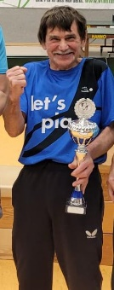

Aus dem Bereich der Zahlen, Daten und Fakten ging hervor, dass der Verein in den letzten 3 Jahren jeweils ein Zuwachs an Mitgliedern hatte.

Die Anpassung der Beiträge und die Änderung der Satzung wurden von den Anwesenden ohne Gegenstimme beschlossen.

Die Satzungsänderung beinhaltet u. a. eine Vergrößerung des Vorstands.

Während Rafael Höcker aus dem Vorstand ausschied, wurden mit Nils Tesch, Julian Unland und Fabien Gomez 3 neue engagierte Mitglieder gewonnen.

Hier ein Bild vom neuen Vorstand.

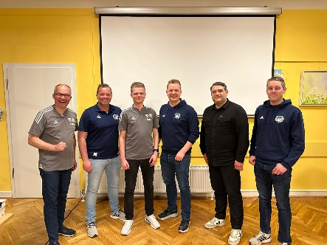

Es fehlen Miguel Gomez und Fabien Gomez.